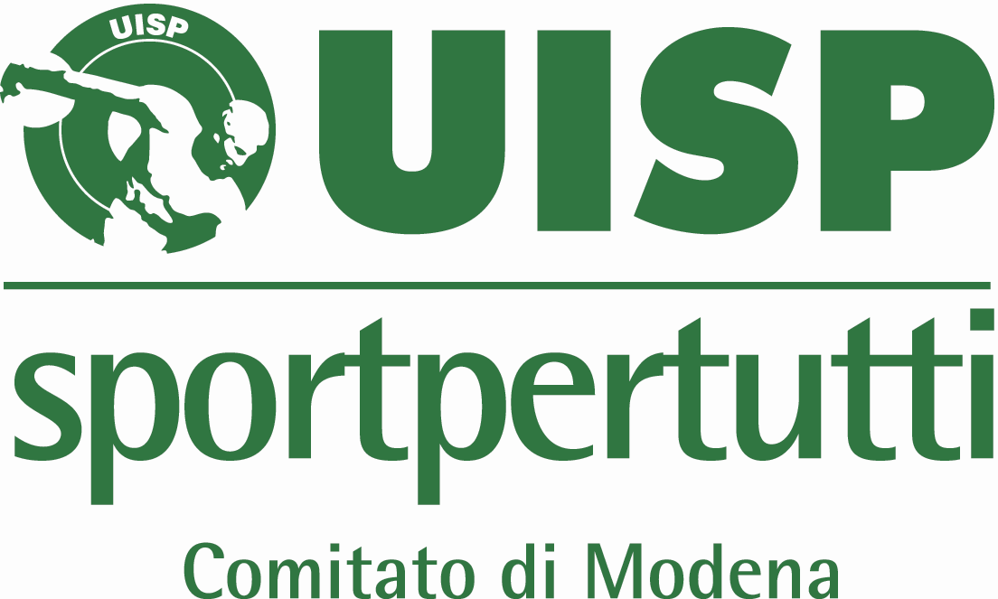
RISERVATO AI SOCI

13-14-15 Ottobre
NORCIA - GUBBIO - PERUGIA (eurochocolate)
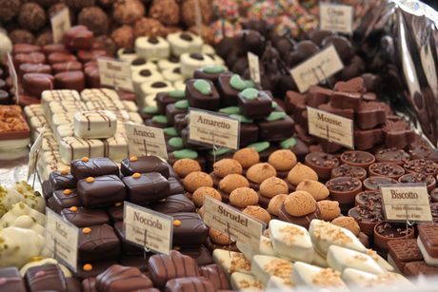
Questa è una gita che ha lo scopo di riallacciare i nostri valori sociali ed umani e che si propone di soddisfare tre importanti desideri: dedicare una mezza giornata alla tradizionale fiera del cioccolato di Perugia; visitare e trascorrere alcune ore assieme agli Amministratori di Norcia, uno dei paesi colpiti dal terremoto che ha interessato una vasta zona dell’Italia centrale e vedere Gubbio uno dei più caratteristici borghi storici del nostro Paese. Dormiremo un Hotel sul Lago Trasimeno. Saranno tre giornate che consentiranno di vivere momenti molto diversi, di soddisfare curiosità e interessi che si rapportano alla storia, alla cultura e alla realtà odierna. Una gita che ricuce un legame indissolubile con la memoria del passato, ma permette di vivere intensamente la realtà del presente, proiettando lo sguardo al futuro.
Quota : Camera doppia € 270,00 a persona ; Camera singola € 310,00
La quota comprende viaggio a/r in pullman, due mezze pensioni più un pranzo in Hotel, due pranzi in ristorante, la guida a Norcia e a Gubbio, la navetta per raggiungere la fiera dell’eurochocolate a Perugia, l’accompagnatore UISP e l’assicurazione sanitaria. Per chi rinuncia al viaggio a meno di 15 giorni dalla partenza la penale è di € 70,00 a persona. Info 059/348817 o turismo@uispmodena.it
Turismo UISP Modena
Turismo UISP Reggio Emilia

